Министерство науки и высшего образования Российской Федерации
Санкт-Петербургский Политехнический Университет Петра Великого
—
Институт компьютерных наук и кибербезопасности
Высшая школа кибербезопасности

ЛАБОРАТОРНАЯ РАБОТА № 1

- «Удаленный файловый менеджер с имперсонацией клиента»
- по дисциплине «Безопасность современных информационных технологий»

- Выполнил
- студент Черникова В.М.
<подпись>

- Преподаватель -

<подпись>

Цель работы
Получить навыки работы с механизмом удаленного вызова процедур (RPC).
Задача
Написать программу-сервер и программу-клиент, работающие под Windows 10.
Сервер должен предоставлять доступ локальным и удаленным клиентам к файлам в своей файловой системе.
Требования:
- Statefull сервер;
- Сервер не должен быть интерактивным (интерфейс командной строки);
- Взаимодействие с клиентами должно осуществляться с помощью механизма RPC;
- При обслуживании клиента должна осуществляться его имперсонация;
- Пользователю должны предоставляться следующие операции: копирование указанного файла с клиента на сервер, загрузка указанного файла с сервера на клиента, удаление указанного файла на сервере;
- Имя файла передается в формате UNC.
Ход работы
Первым делом при создании RPC-приложений необходимо разработать интерфейс, который будет описывать все функции клиент-серверного взаимодействия. Для того чтобы сгенерировать интерфейс нужно использовать команду uuidgen /i /oFileMan.idl. После этого появится файл .idl.
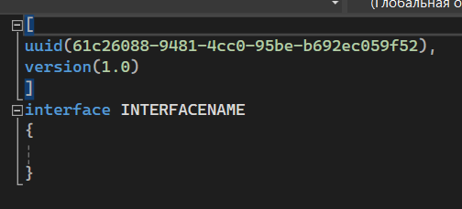
Рисунок 1 - Интерфейс

Добавим в интерфейс функции и скомпилируем его. На выходе будет три файла: заголовочный и заглушки сервера и клиента. Теперь мы должны создать два проекта и распределить между ними файлы как показано на рисунке 2.
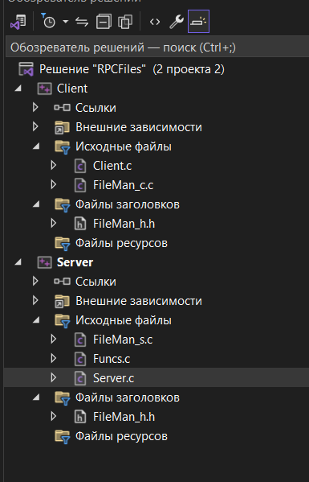
Рисунок 2 - Структура решения
Начнем с реализации сервера, он будет только слушать входящие сигналы от клиента, поэтому его реализацию можно взять из документации Microsoft и немного изменить названия функций, чтобы программа поддерживалась на современных системах. Реализация файла Server.c представлена в приложении А.
Перейдем к клиенту. Так как клиент должен проходить аутентификацию, мы к дополнению к коду из документации должны отправить свои учетные данные серверу, как показано на рисунке 3. Также необходимо объявить структуры данных пользователя и данных о поставщике безопасности на рисунке 4.
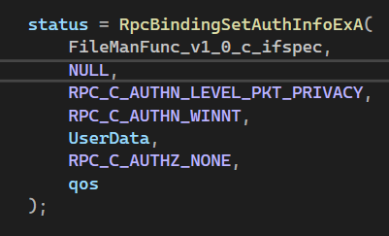
Рисунок 3 - Отправка учетных данных
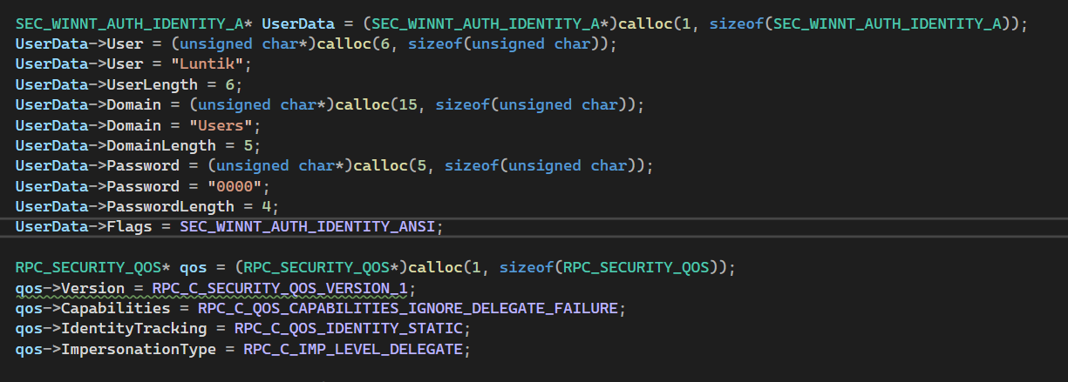
Рисунок 4 - Объявление структур
После аутентификации реализуем функции работы с файлами. Для передачи файлов будем использовать механизм каналов в Windows. Для этого мы создадим структуру канала в интерфейсе (рисунок 5), и объявим функции работы с каналами на клиенте. Канал представляет из себя структуру, через которую можно передавать большие объемы данных между клиентом и сервером с помощью их заглушек.
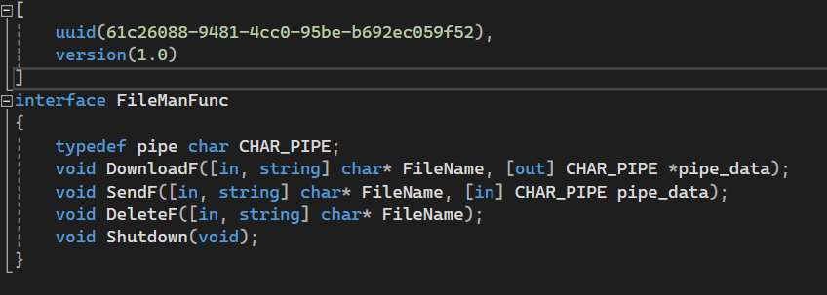
Рисунок 5 - Обновленный интерфейс
Для функции удаления необходимо провести имперсонацию клиента, для этого нужно, чтобы сервер обладал правами на имперсонацию, для этого запустим его от имени администратора, затем вызываем функцию имперсонации в процедуре удаления.
Протестируем работу приложения.
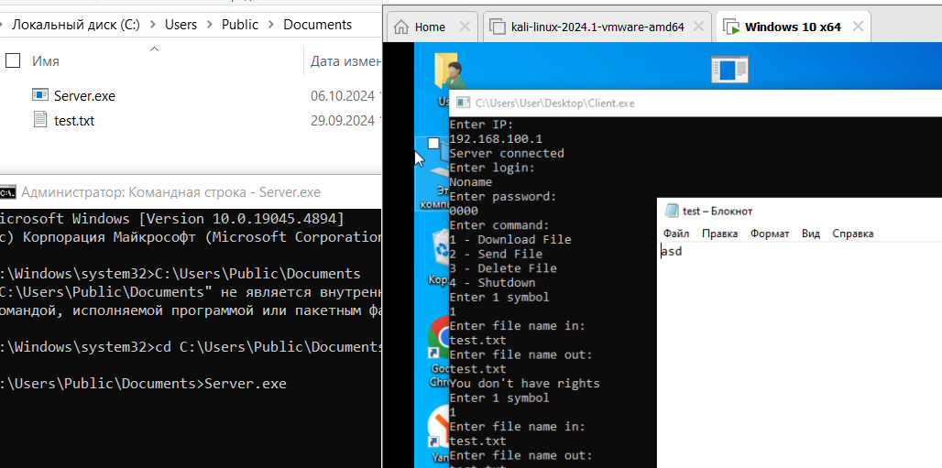
Рисунок 6 - Отправка файла клиенту
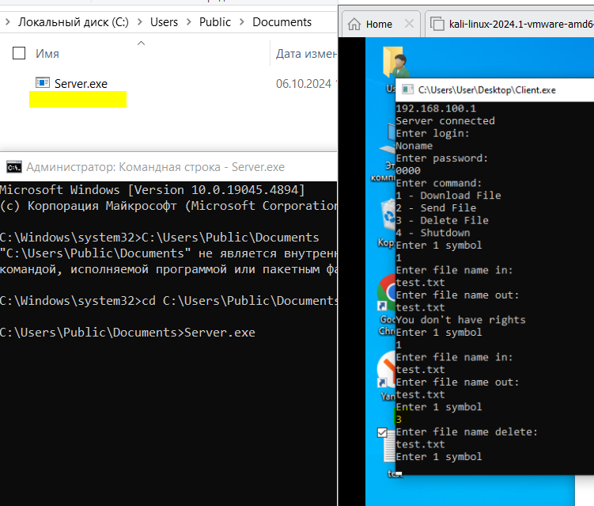
Рисунок 7 - Удаление файла
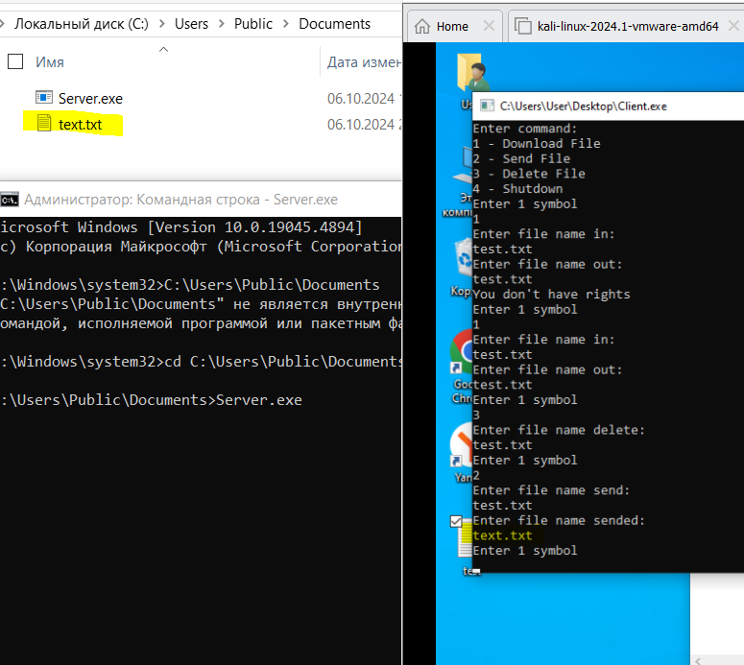
Рисунок 8 - Отправка файла серверу
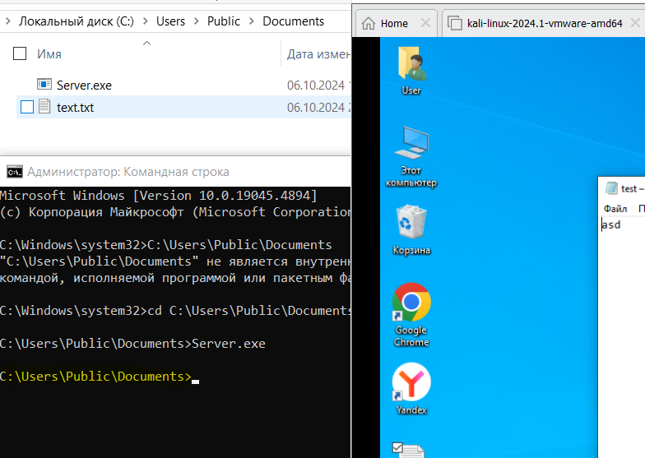
Рисунок 9 - Выключение сервера

Контрольные вопросы:
- В чем различия между statefull и stateless серверами?
Stateful сервер (с сохранением состояния) – архитектура подразумевает, что система сохраняет информацию о предыдущих состояниях или взаимодействиях с клиентами. То есть, она сохраняет состояние между запросами или сеансами. Stateless сервер (без сохранения состояния) – архитектура не сохраняет информацию о предыдущих состояниях или сеансах. Каждый запрос рассматривается как отдельное, изолированное взаимодействие.
- Что такое имперсонация?
Суть имперсонации, или перевоплощения, заключается в том, что процесс одного пользователя выполняет действия в системе не от своего имени, а от имени какой-то другой учетной записи.
- Что такое LPC? Чем этот механизм отличается от RPC?
LPC (local procedure calls) – внутреннее средство межпроцессорной коммуникации, предоставляемое для облегчения взаимодействия между процессами на одном компьютере. Отличается от RPC тем, что с помощью него можно работать только в пределах одного компьютера.
Вывод.
В ходе лабораторной работы были получены навыки написания RPC приложений, были изучены методы аутентификации клиента на сервере, а также методы передачи больших объемов данных между ними.

Приложение А
FileMan.idl
[
uuid(61c26088-9481-4cc0-95be-b692ec059f52),
version(1.0)
]
interface FileManFunc
{
typedef pipe char CHAR_PIPE;
void DownloadF([in, string] char* FileName, [out] CHAR_PIPE *pipe_data);
void SendF([in, string] char* FileName, [in] CHAR_PIPE pipe_data);
void DeleteF([in, string] char* FileName);
void Shutdown(void);
}
Client.c
/* file: helloc.c */
#define _CRT_SECURE_NO_WARNINGS
#include <stdlib.h>
#include <stdio.h>
#include <ctype.h>
#include <windows.h>
#include "FileMan_h.h"

#define BUF_SIZE 100

char* globalPipeData;
char globalBuffer[BUF_SIZE];
int PIPE_SIZE;

unsigned char* filenameout;

long long pipeDataIndex; /* state variable */

void PipeAlloc(char* stateInfo,
unsigned long requestedSize,
char** allocatedBuffer,
unsigned long* allocatedSize)
{
char* state = (char*)stateInfo;
if (requestedSize > (BUF_SIZE * sizeof(char)))
{
*allocatedSize = BUF_SIZE * sizeof(char);
}
else
{
*allocatedSize = requestedSize;
}
*allocatedBuffer = globalBuffer;
} //end PipeAlloc

void PipePush(char* stateInfo,
char* buffer,
unsigned long numberOfElements)
{
unsigned long elementsToCopy, i;
char* state = (char*)stateInfo;
if (numberOfElements == 0)/* end of data */
{
*state = 0; /* Reset the state = global index */
}
else
{
FILE* outputf = fopen(filenameout, "wb");
/*if (*state + numberOfElements > 100)
elementsToCopy = 100 - *state;
else*/
elementsToCopy = numberOfElements;

for (i = 0; i < elementsToCopy; i++)
{
/*client receives data */
globalPipeData[i] = buffer[i];
(*state)++;
}
globalPipeData[100] = 0;
fwrite(globalPipeData, sizeof(char), elementsToCopy, outputf);
fclose(outputf);
}
}//end PipePush

void PipePull(unsigned long* stateInfo,
char* inputBuffer,
unsigned long maxBufSize,
unsigned long* sizeToSend)
{
unsigned long currentIndex;
unsigned long i;
unsigned long elementsToRead;
unsigned long* state = (unsigned long*)stateInfo;

currentIndex = *state;
if (*state >= PIPE_SIZE)
{
*sizeToSend = 0; /* end of pipe data */
*state = 0; /* Reset the state = global index */
}
else
{
if (currentIndex + maxBufSize > PIPE_SIZE)
elementsToRead = PIPE_SIZE - currentIndex;
else
elementsToRead = maxBufSize;

for (i = 0; i < elementsToRead; i++)
{
/*client sends data */
inputBuffer[i] = globalPipeData[i + currentIndex];
}

*state += elementsToRead;
*sizeToSend = elementsToRead;
}
}//end PipePull

SEC_WINNT_AUTH_IDENTITY_A* LoginClient(unsigned char* name, unsigned char* pass) {
SEC_WINNT_AUTH_IDENTITY_A* UserData = (SEC_WINNT_AUTH_IDENTITY_A*)calloc(1, sizeof(SEC_WINNT_AUTH_IDENTITY_A));
UserData->User = (unsigned char*)calloc(strlen(name) + 1, sizeof(unsigned char));
strncpy(UserData->User, name, strlen(name));
UserData->UserLength = strlen(name);
UserData->Domain = (unsigned char*)calloc(6, sizeof(unsigned char));
UserData->Domain = "Users";
UserData->DomainLength = 5;
UserData->Password = (unsigned char*)calloc(strlen(pass) + 1, sizeof(unsigned char));
strncpy(UserData->Password, pass, strlen(pass));
UserData->PasswordLength = strlen(pass);
UserData->Flags = SEC_WINNT_AUTH_IDENTITY_ANSI;
return UserData;
}

void HaveCommand() {
printf("Enter command:\n1 - Download File\n2 - Send File\n3 - Delete File\n4 - Shutdown\n");
char shut = 0;
while (!shut) {
char* command = (char*)calloc(256, sizeof(char));
fgets(command, 256, stdin);
if (command[1] != '\n') {
printf("Enter 1 symbol\n");
continue;
}
switch (command[0]) {
case '1':
printf("Enter file name in:\n");
unsigned char* filename = (unsigned char*)calloc(1000, sizeof(unsigned char));
scanf("%s", filename);
CHAR_PIPE outputPipe;
int i;

globalPipeData = (char*)malloc(sizeof(char) * 101);

pipeDataIndex = 0;
outputPipe.state = &pipeDataIndex;
outputPipe.push = PipePush;
outputPipe.alloc = PipeAlloc;

printf("Enter file name out:\n");
filenameout = (unsigned char*)calloc(1000, sizeof(unsigned char));
scanf("%s", filenameout);

DownloadF(FileManFunc_v1_0_c_ifspec, filename, &outputPipe); /* Make the rpc */

/* printf("Enter file name out:\n");
unsigned char* filenameout = (unsigned char*)calloc(1000, sizeof(unsigned char));
scanf("%s", filenameout);*/
/*FILE* outputf = fopen(filenameout, "wb");
fwrite(globalPipeData, sizeof(char), strlen(globalPipeData), outputf);*/

free((void*)globalPipeData);
free(filename);
free(filenameout);
//fclose(outputf);
break;
case '2':
printf("Enter file name send:\n");
unsigned char* filenames = (unsigned char*)calloc(1000, sizeof(unsigned char));
scanf("%s", filenames);
CHAR_PIPE inPipe;

FILE* inpf = fopen(filenames, "rb");

fseek(inpf, 0L, SEEK_END);
PIPE_SIZE = ftell(inpf);
rewind(inpf);

globalPipeData = (long*)malloc(sizeof(char) * PIPE_SIZE);
fread(globalPipeData, sizeof(char), PIPE_SIZE, inpf);
fclose(inpf);

pipeDataIndex = 0;
inPipe.state = &pipeDataIndex;
inPipe.pull = PipePull;
inPipe.alloc = PipeAlloc;

printf("Enter file name sended:\n");
unsigned char* filenamed = (unsigned char*)calloc(1000, sizeof(unsigned char));
scanf("%s", filenamed);

SendF(FileManFunc_v1_0_c_ifspec, filenamed, inPipe); /* Make the rpc */

free((void*)globalPipeData);
break;
case '3':
printf("Enter file name delete:\n");
unsigned char* filenamedel = (unsigned char*)calloc(1000, sizeof(unsigned char));
scanf("%s", filenamedel);
DeleteF(FileManFunc_v1_0_c_ifspec, filenamedel);
break;
case '4':
Shutdown(FileManFunc_v1_0_c_ifspec);
shut = 1;
break;
case '\n':
break;
default:
printf("Unexpected command\n");
break;
}
free(command);
}
}

void main()
{
RPC_STATUS status;
unsigned char* pszUuid = NULL;
unsigned char* pszProtocolSequence = "ncacn_ip_tcp";
unsigned char* pszNetworkAddress = (unsigned char*)calloc(18, sizeof(unsigned char));
printf("Enter IP:\n");
scanf("%s", pszNetworkAddress);
unsigned char* pszEndpoint = "1234";
unsigned char* pszOptions = NULL;
unsigned char* pszStringBinding = NULL;
char* pszString = "hello? Client";
unsigned long ulCode;

/* SEC_WINNT_AUTH_IDENTITY_A* UserData = (SEC_WINNT_AUTH_IDENTITY_A*)calloc(1, sizeof(SEC_WINNT_AUTH_IDENTITY_A));
UserData->User = (unsigned char*)calloc(6, sizeof(unsigned char));
UserData->User = "Luntik";
UserData->UserLength = 6;
UserData->Domain = (unsigned char*)calloc(15, sizeof(unsigned char));
UserData->Domain = "Users";
UserData->DomainLength = 5;
UserData->Password = (unsigned char*)calloc(5, sizeof(unsigned char));
UserData->Password = "0000";
UserData->PasswordLength = 4;
UserData->Flags = SEC_WINNT_AUTH_IDENTITY_ANSI;*/

RPC_SECURITY_QOS* qos = (RPC_SECURITY_QOS*)calloc(1, sizeof(RPC_SECURITY_QOS));
qos->Version = RPC_C_SECURITY_QOS_VERSION_1;
qos->Capabilities = RPC_C_QOS_CAPABILITIES_IGNORE_DELEGATE_FAILURE;
qos->IdentityTracking = RPC_C_QOS_IDENTITY_STATIC;
qos->ImpersonationType = RPC_C_IMP_LEVEL_DELEGATE;

status = RpcStringBindingComposeA(pszUuid,
pszProtocolSequence,
pszNetworkAddress,
pszEndpoint,
pszOptions,
&pszStringBinding);
if (status) exit(status);

status = RpcBindingFromStringBindingA(pszStringBinding, &FileManFunc_v1_0_c_ifspec);

if (status) exit(status);

printf("Server connected\n");

unsigned char* name = (unsigned char*)calloc(255, sizeof(unsigned char));
unsigned char* pass = (unsigned char*)calloc(255, sizeof(unsigned char));
printf("Enter login:\n");
scanf("%s", name);
printf("Enter password:\n");
scanf("%s", pass);

SEC_WINNT_AUTH_IDENTITY_A* UserData = LoginClient(name, pass);

status = RpcBindingSetAuthInfoExA(
FileManFunc_v1_0_c_ifspec,
NULL,
RPC_C_AUTHN_LEVEL_PKT_PRIVACY,
RPC_C_AUTHN_WINNT,
UserData,
RPC_C_AUTHZ_NONE,
qos
);

if (status) exit(status);

RpcTryExcept{
HaveCommand();
}
RpcExcept(1)
{
ulCode = RpcExceptionCode();
printf("Runtime reported exception 0x%lx = %ld\n", ulCode, ulCode);
}
RpcEndExcept

status = RpcStringFree(&pszStringBinding);

if (status) exit(status);

status = RpcBindingFree(&FileManFunc_v1_0_c_ifspec);

if (status) exit(status);

exit(0);
}

/******************************************************/
/* MIDL allocate and free */
/******************************************************/

void __RPC_FAR* __RPC_USER midl_user_allocate(size_t len)
{
return(malloc(len));
}

void __RPC_USER midl_user_free(void __RPC_FAR* ptr)
{
free(ptr);
}
Server.c
#include <stdlib.h>
#include <stdio.h>
#include <ctype.h>
#include "FileMan_h.h"
#include <windows.h>

void main()
{
RPC_STATUS status;
unsigned char* pszProtocolSequence = "ncacn_ip_tcp";
unsigned char* pszSecurity = NULL;
unsigned char* pszEndpoint = "1234";
unsigned int cMinCalls = 1;
unsigned int fDontWait = FALSE;

status = RpcServerUseProtseqEpA(pszProtocolSequence,
RPC_C_LISTEN_MAX_CALLS_DEFAULT,
pszEndpoint,
pszSecurity);

if (status) exit(status);

status = RpcServerRegisterIf2(FileManFunc_v1_0_s_ifspec,
NULL,
NULL, RPC_IF_ALLOW_SECURE_ONLY, RPC_C_LISTEN_MAX_CALLS_DEFAULT, -1, NULL);

if (status) exit(status);

status = RpcServerRegisterAuthInfoA(NULL, RPC_C_AUTHN_WINNT, NULL, NULL);

if (status) exit(status);

status = RpcServerListen(cMinCalls,
RPC_C_LISTEN_MAX_CALLS_DEFAULT,
fDontWait);

if (status) exit(status);
}

/******************************************************/
/* MIDL allocate and free */
/******************************************************/

void __RPC_FAR* __RPC_USER midl_user_allocate(size_t len)
{
return(malloc(len));
}

void __RPC_USER midl_user_free(void __RPC_FAR* ptr)
{
free(ptr);
}

